**Ход занятия:**

Приветствие.

Дети заходят в зал под музыку А.Пахмутовой "Знаете, каким он парнем был!"

Воспитатель предлагает детям пройти перезагрузку: сделать артикуляционную гимнастику.

-Воспитатель:

Давно, когда люди жили еще в пещерах, они каждую ночь смотрели в небо и удивлялись: над их головами сверкали бесчисленные точки. Они исчезали к утру, чтобы появились следующей ночью. И там, где днем сверкало Солнце, ночью сияла Луна, которая меняла свою форму.

Почему это происходит, люди не понимали, и объяснить не могли. Но прошли тысячи лет и на многие вопросы они нашли ответы.

-Воспитатель:

Что такое космос?

Кто же был первым космонавтом планеты?

Как называлась космическая ракета, на которой Гагарин поднялся к звездам?

Сколько понадобилось времени, чтобы облететь нашу планету?

/Ответы детей/

-Воспитатель: /сообщение/

12 апреля 1961 года Юрий Гагарин стал первым человеком в мировой истории совершивший полет в космическое пространство. Ракета носитель "Восток" была запущена с космодрома "Байканур". С тех пор день полета Гагарина в космос был обьявлен праздником - Днем космонавтики.

В этот день исполнилось бы 87 лет человеку, который покорил космос. Его добрую улыбку и знаменитое "Поехали"знает каждый житель планеты.

Дети читают стихотворение с упором на мнемотаблицу:

В космической ракете

С названием «Восток»

Он первым на планете

Подняться к звездам смог.

Поет об этом песни

Весенняя капель:

Навеки будут вместе

Гагарин и апрель!

Автор: В.Степанов

-Воспитатель:

А еще мы гордимся Валентиной Владимировной Терешковой.

Кто она?

Почему женщину отправили в космос?

А кто еще летал в космос кроме людей?

(В космос летали собаки Белка и Стрелка).

Чем занимаются космонавты в космосе?

/Ответы детей/

-Воспитатель:

Для проведения некоторых исследований нужно, чтобы человек долгое время находился в космосе. Были придуманы космические дома  - орбитальные станции.  Спутники, запущенные человеком в космос присылают на Землю снимки нашей планеты и снимки космического пространства.

**Дидактическая игра "Подбери нужное слово**"/космическое, космическая, космический/

/Ответы детей./

-Воспитатель: Дети, сейчас мы отдохнем - космическая пауза.

Чтение и показ стихотворения с упором на мнемотаблицу.

В темном небе звезды светят.  
Космонавт летит в ракете.  
День летит и ночь летит  
И на землю вниз глядит.  
Видит сверху он поля,  
Горы, реки и моря.  
Видит он весь шар земной,  
Шар земной — наш дом родной.

Автор: В.Степанов.

-Воспитатель:

Каким должен быть космонавт?

/Ответы детей/

Космонавт  должен  быть смелым, сильным, храбрым, решительным,  умным, ловким, выносливым, трудолюбивым, отважным, мужественным, дисциплинированным, скромным.

Всеми этими качествами обладал Юрий Гагарин.

**Призентация "Юрий Гагарин" /"Он с детства мечтал о звездах"/**

-Воспитатель:

-Дети, хотите отгадать космические загадки?

Чтобы глаз вооружить И со звёздами дружить, Млечный путь увидеть чтоб Нужен мощный… (Телескоп)

Астроном — он звездочёт, Знает все наперечёт! Только лучше звезд видна В небе полная… (Луна

До Луны не может птица Долететь и прилуниться, Но зато умеет это Делать быстрая… (Ракета)

У ракеты есть водитель, Невесомости любитель. По-английски: «астронавт», А по-русски… (Космонавт)

Космонавт сидит в ракете, Проклиная всё на свете — На орбите как назло Появилось… (НЛО

НЛО летит к соседу Из созвездья Андромеды, В нём от скуки волком воет Злой зеленый… (Гуманоид)

**Д/У "Зарисуй ответы на загадки"**

-Воспитатель:

-Дети, пока вы рисовали ответы на загадки, мне пришло сообщение из Крымской Абсерватории, которая находится под Бахчисараесм в поселке Научный. Сотрудник Абсерватории хочет сделать вам сообщение.

-Внимание на экран - сообщение: "Космос-дырявый"

**Динамическая пауза «Ракета»**

А сейчас мы с вами, дети,

Улетаем на ракете.

Отправляемся в полет, приготовились, начинаем обратный отсчет: 10 - 1! пуск!

Звучит космическая музыка /невесомость/

- Воспитатель:

Мы в космическом пространстве. Нас окружают звезды и планеты.

Перечислим их!

Дети читают стихотворение с упором на мнемотаблицу:

По порядку все планеты

Назовёт любой из нас:

Раз - Меркурий,

Два - Венера,

Три - Земля,

Четыре - Марс.

Пять - Юпитер,

Шесть - Сатурн,

Семь - Уран,

За ним - Нептун.

Он восьмым идёт по счёту.

Аза ним уже потом

И девятая планета планета

Называется - Плутон

-Воспитатель:

Что такое звёзды?

-Дети

Что такое звёзды?

Если спросят вас —

Отвечайте смело:

Раскалённый газ.

-Воспитатель: / Сообщение./

Звезды кажутся нам издалека светящимися огоньками, потому что они находятся очень далеко. На самом деле каждая звезда – это гигантски газовый шар, подобный нашему солнцу, который излучает тепло и свет.

Созвездие – это узор из звезд, создающих какую-либо фигуру.

-Воспитатель:

Дети, какие вы знаете созвездия?

А солнце это звезда или планета?

/Ответы детей/

Звучит веселая, ритмичная музыка и к детям приходит Марсик с планеты Марс.

-Марсик:

-Дети, вы кто, с какой платы?

-Расскажите про свою планету Земля.

Рассказ детей о планете способом мнемотехники.

Земля-это огромный шармного-много месяцев, чтобы объехать его вокруг.  
 На Земле 4 океана: Тихий, Атлантический, Индийский и Северный Ледовитый. Еще есть много морей, рек, озер.  
На нашей планете 6 материков: Северная Америка, Южная Америка, Австралия, Антарктида, Африка, Евразия.  
Самый большой материк на нашей планете – Евразия. На этом материке находиться самая большая страна - Россия, в которой живем мы.  
 На нашей планете есть вода, воздух, растения, животные, люди.  
 Для редких животных и растений люди создают заповедники, заносят их в Красную книгу.  
 Мы очень любим нашу планету и стараемся беречь ее красоту.  
- Молодцы, ребята, у вас получился очень хороший рассказ, марсиане обязательно захотят посетить вашу планету.  
Марсик благодарит детей и играет с ними.

Дети проща ются с Марсиком.

Дети возвращаются из космоса на планету Земля.

Воспитатель приглашает детей на заключительную композицию под песню **"Мы космонавты"**

Дети выкладывают из букв слово- **МЫ КОСМОНАВТЫ!**  и держат портрет Юрия Алексеевича Гагарина.

Воспитатель благодарит детей.

Дети под музыку выходят из зала.

**Муниципальное бюджетное дошкольное образовательное учреждение города Керчи Республики Крым**

**«Детский сад комбинированного вида № 51 «Журавушка»**

**Конспект интегрированного занятия**

**"Полет в космос" посвященного 60-ти летию полета в космос**

**Ю.А. Гагарина в подготовительной к школе группе**

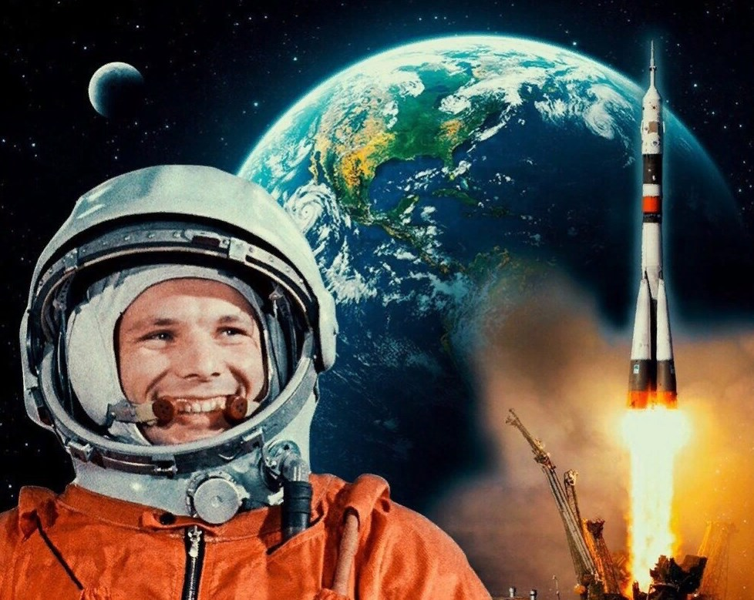

**Воспитатель: Валабуева М.Б.**

**Февраль, 2021 г.**

**Цель**: развивать у детей познавательные интересы, интеллектуальную активность.Уточнить знания детей о первом космонавте, полетевшем в космос.

**Развивающие задачи:** способствовать закреплению полученных знаний, расширять кругозор детей; развивать память, внимание, стремление узнать новое.

**Обучающие задачи:** Расширять запас слов, связанных с понятием "Космос"

Закреплять навык составления простых и сложных предложений.Формировать умения и навыки вести беседу (рассуждать, высказывать свое мнение, задавать вопросы и отвечать на них).Уметь пользоваться мнемотехническими таблицами.

**Воспитательные задачи**: воспитывать интерес к познанию, любознательность, активность, организованность. Воспитывать чувство гордости за нашу великую страну.

**Интеграция образовательных областей:** социально-коммуникативной, познавательно, физической, художественно-эстетической, речевой.

**Материалы и оборудование:** презентация «Он с детства мечтал о звездах»

/проэктор/, сообщение "Космос- дырявый"/проэктор/, макет ракеты /модули/,

иллюстративный материал о космосе, звезды, планеты солнечной системы, набор мнемотаблиц по теме "Космос",бумага, карандаши для рисования, буквы для выкладывания, портрет Юрия Гагарина, музыкальное сопровождение.